Zápis
z 27. stretnutia RC Nitra v rotariánskom roku 2018/2019 dňa 1. apríla 2019 v penzióne Artin Nitra

Prítomní : D. Hetényi, A. Havranová, R. Plevka, D. Peskovičová G. Tuhý, P. Galo, M. Poništ, I. Košalko, A. Tóth, P. Szabo, L. Gáll

Hostia : William Su

Ospravedlnení : P. Grafenau, V. Miklík, J. Dóczy, K. Lacko-Bartoš, L. Tatar, J. JakubičkaL. Hetényi, M. Waldner, K. Pieta, Ľ. Holejšovský, M. Svoreň, J. Stoklasa, E. Oláh

Stretnutie zahájil Daniel Hetényi prezident RC Nitra 2018/2019 a Alexandra Bernáthová RC Nitra Harmony. Privítali hostí.

Sandy Bernáthová, pozvánka na juniáles dňa 7. júna 2019 v Biskupskom parku.

Prednáška Martin Klus, Robert Ondrejcsák, Ľubomír Galko, Rozhovory o zahraničnej politike, 29. 3. oslava 15. výročia vstupu do NATO. Spomienky na deň vstupu, ako to vnímali protagonisti debaty. Kam sme sa po 15, rokoch dostali ? Bolo treba integrovať armádu do NATO. Agendou sa zaoberajú desiatky ľudí, na Slovensku a Bruseli. Podpísali sme stovky rozhodnutí, spolu so spojencami. Prieskumy verejnej mienky sú na Slovensku nepriaznivé, averzia voči spoločenstvu. Problém podpory pre NATO. Čo urobiť, aby sa vnímanie NATO zlepšilo, mali sme byť radšej neutrálny? V čom zlyhávame ? Prečo neutralita nie je výhodná ? Neutralita sa musí garantovať. Ukrajina bola neutrálna do roku 2014. Na poste ministra obrany nemôže byť dvojkolajná politika. Treba zmeniť rétoriku, za éry ČSSR 6 % HDP na obranu. Neutralita by stála 3,5 mld. Eur na infraštruktúru a 700 mil. Eur na prevádzku. Stratili sme suverenitu ?
Máme kontrolu nad vlastnými strategickými rozhodnutiami, hlasuje sa konsenzom. Suverenita sa nestráca. Sme reprezentovaný ďaleko nad svoju váhu, kvôli konsenzu. Vyslanie vojakov do zahraničia na misie – rozhoduje vláda. Vždy. Konšpirácie, kde sa vzali ? Sociálne siete sa nesmú prenechať týmto teóriám, vyvracať mýty, úloha mimovládok. Na debaty volať aktívnych vojakov.
Diskusia : deti vyrastajú v zlom prostredí, inklinujú k fašistickým myšlienkam, prieskum Globsec – nálady medzi obyvateľstvom - medzi východom a západom. Populistické teórie. Názory na akciu NATO – v Srbsku, invázia NATO, akcie v severnej Afrike, v Sýrii, Iraku znižujú dôveryhodnosť spoločenstva. Problémy Balkánu, nie sú ešte štandardné krajiny. Obranná aliancia, bezpečnostné hrozby treba riešiť tam, kde vznikajú. Misia v Afganistane, ikonická akcia. Dá sa reagovať v krajine vzniku, boj proti terorizmu. Útoky na dvojičky boli organizované priamo v Afganistane. Právna podpora v OSN. Každoročne sa mandát obnovuje. Jediný prípad uplatnenia článku 5, spojeneckej zmluvy. Pod mandátom OSN, Napadnutý štát NATO. Študenti nevedia triediť informácie z FB. Alibizmus učiteľov na stredných školách. Investície z USA do infraštruktúry letísk. Vojensky najsilnejším spojencom Slovenska sú USA, tak máme postavené vojenské plány. Informovať obyvateľstvo v okolí letísk. Problém ovplyvňovania mladých ľudí. Reforma školstva – chýba.

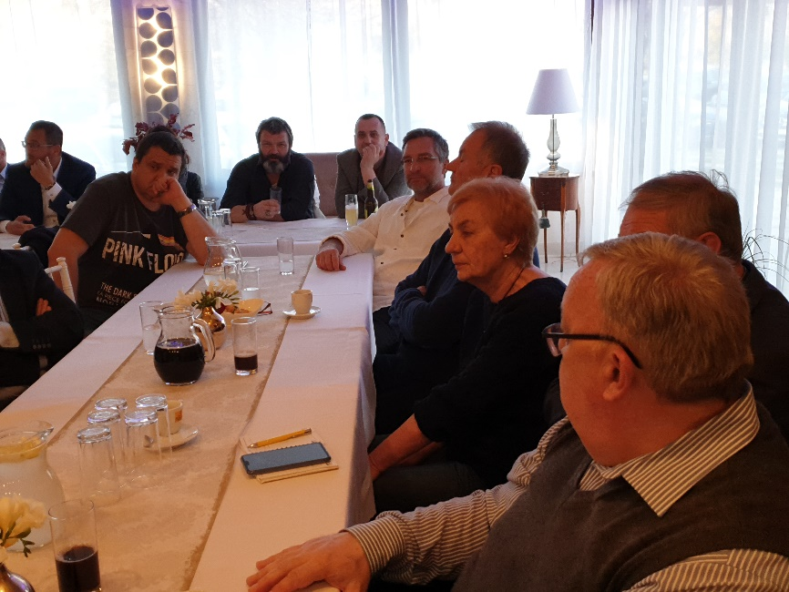
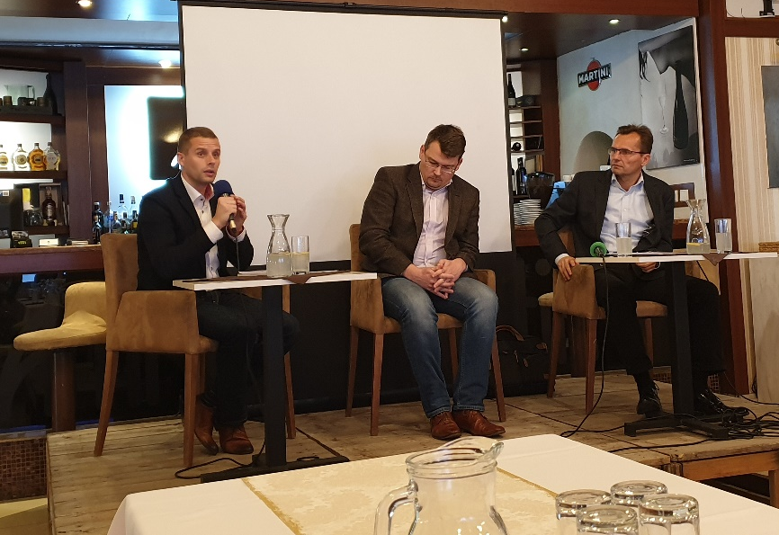
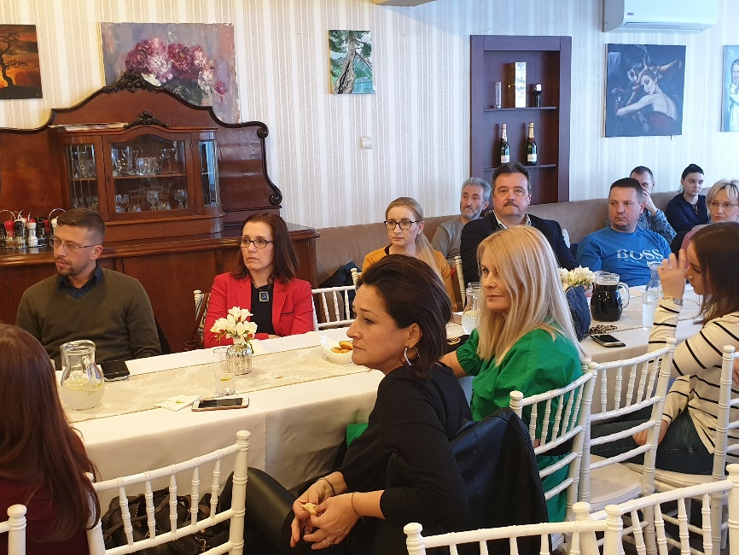

Ďalšie informácie :

- Informácia k webovej prezentácii projektu na inštaláciu stoličkového výťahu v Spojenej škole pre postihnuté deti na Červeňovej ulici :

http://rotarynitra.sk/vybudovanie-stolickoveho-vytahu-pre-deti-s-fyzickym-postihnutim/

- Pripravované prednášky : Dňa 15.4.2019 o 18.30 hodine prednáška Norberta Kurillu, štátneho tajomníka MŽP na tému „Nemáme náhradnú planétu“.

- Výlet do Budapešti s výmennými študentmi sa uskutoční 16. 4. – 18. 4. 2019. William zabezpečuje program a účastníkov. Všetci účastníci si musia vybaviť v kluboch povolenie na výjazd. Oslovíme niektorý budapeštiansky klub na pomoc pri organizovaní programu v Budapešti.

- Ivan Košalko, školenie Nadácie Rotary – bude k dispozícii 23 tis. USD, môže byť viac projektov, knižničky - do konca marca musia byť nainštalované, globálne granty – predstavenie nášho globálne grantu, veľký ohlas nášho projektu - Gregory Fabian, úloha občianskych spoločností, príspevok klubov, treba vytvoriť finančnú schému – kto koľko prispeje, min. 1000 Eur by sme mali dať, dňa 15. 11. bude náš grant schvaľovaný MsZ, potom pošleme projekt do klubov. Projekt rozbehne Nitrianska komunitná nadácia. Grant zatiaľ schválila Mestská rada. Definitívne predložené už na nové MsZ.

Nové mestské zastupiteľstvo dňa 3. 12. 2018 schválilo spoluúčasť na projekte v sume 24 000,- Eur. O ďalšiu podporu budeme oslovovať ostatné kluby. V januári návšteva RC Banská Bystrica. Výsledok bude oznámený RC Naperville.

Predpokladané náklady na projekt spolu predstavujú 94 934,80 eur. Nitra má z mestského rozpočtu prispieť sumou 24 000 eur.
- Aktuálna informácia Ivan Košalko, úloha: do konca marca získať cca 7 000,- dolárov, v prípade ak dištrikt neprispeje. Pripraviť informačný leták o projekte. Leták je pripravený. Ivan Košalko, informácia o globálnom grante. Potrebujeme doložiť 2 865,- USD + 11 123,- USD v najhoršom prípade. Z USA bude dotácia 19 112,- USD. Nečakáme nejakú markantnú podporu z klubov.

- Zmena rokovacieho poriadku RC Nitra. Prešli sme všetky články, dohodli sa na zmenách. R. Plevka pripraví verziu na záverečné pripomienkovanie a zašle J. Stoklasovi. Po zapracovaní pripomienok sa aktualizácia Rokovacieho predstaví aj ostatným členom klubu. Záver : podľa dohody s Jirkom Stoklasom sa Rokovací poriadok prepracuje podľa vzorových Stanov dištriktu a dáme ho znova zaregistrovať.

Pripravované podujatia :

- Dištriktná konferencia bude budúci rok v Prahe v dňoch 11.5. – 19.5.2019
https://rotaryprague2019.cz/

- RI konvent v Hamburgu, v dňoch 1.6.–5.6.2019, prihlášky:
http://www.riconvention.org/en/hamburg

Daniel Hetényi, prezident Rotary club Nitra 2018/2019

